ДИСЦИПЛИНА | Базы данных и анализ промышленных данных
ИНСТИТУТ | Институт перспективных технологий и индустриального программирования
КАФЕДРА | Кафедра индустриального программирования
ВИД УЧЕБНОГО МАТЕРИАЛА | Практическое занятие
ПРЕПОДАВАТЕЛЬ | Григорьева Анастасия Алексеевна
СЕМЕСТР | 2 семестр, 2025 - 2026 гг.

Практическая работа 1

1. Основы математической статистики
Математическая статистика изучает методы сбора и обработки статистической информации для получения научных и практических выводов. Под статистической информацией подразумеваются первичные данные о состоянии различных явлений, формирующиеся в процессе статистического наблюдения, которые затем подвергаются систематизации, сводке, анализу и обобщению.
Примеры:
1. Социологические исследования. Ответы респондентов, являющиеся в данном случае первичными данными, помогают выявить тенденции, закономерности и особенности в поведении людей, их мнениях, отношениях и восприятии окружающего мира. Например, краткая аналитика из исследования стриминговых сервисов музки:
Платную подписку оформляют чаще всего на «Яндекс.Музыке» (63%). Также 18% пользуются платно сервисом «VK Музыка», а 6% – «МТС Music». Несмотря на сложности с оплатой, 11% приобретают подписку на Apple Music, 6% – YouTube Music (например, оплачивают со счета мобильного телефона). Отметим, что 4% опрошенных обходят блокировку и продолжают пользоваться Spotify, и 1% – платформой Deezer, которая тоже ограничила доступ российским пользователям прошлой весной.
2. Анализ финансов в приложении банка. В данном примере статистическая информация - транзакции с карты, которые в последсвии распределяются по категориям и обобщаются в диаграмму, по которой можно сделать выводы о тратах.
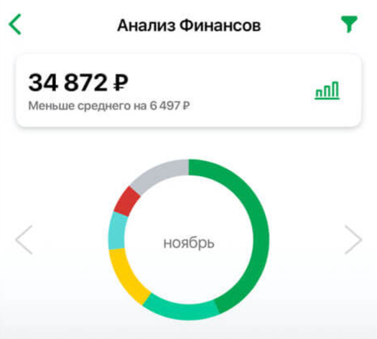
3. Измерения умных весов. Первичными данными в этом примере являются измерения веса, которые обобщаются в графики динамики веса, показатели ИМТ и пр.
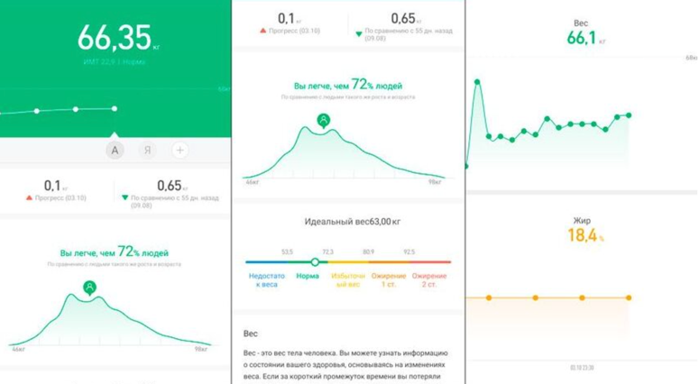

2. Основные статистические понятия
Генеральная совокупность – совокупность всех потенциально возможных вариантов, которые можно получить при одинаковых условиях.
Выборка – данные, которые получены при наблюдениях. Размер выборки конечен и ограничен критериями — методами отбора.
Репрезентативность – понятие, которое говорит, насколько показательна выборка, реалистично ли в ней распределены варианты. Выборка считается репрезентативной, если в ней учтено множество параметров и она достоверно отражает генеральную совокупность.
Распределение – это описание того, с какой частотой в переменной встречаются определённые значения.

Числовые характеристики:
Среднее арифметическое — усредненное значение среди всех показателей.
Медиана — значение, которое находится посередине распределения.
Мода — значение, которое встречается в выборке чаще всего.
Размах — разница между минимальным и максимальным значением.
Дисперсия — отклонение значений от среднего арифметического.

Ниже рассмотрим на примере основные статистические понятия:

# Проведем исследование роста студентов Москвы. В данном случае генеральная совокупность - рост студентов во всех вузах Москвы.
# Выборка - рост студентов в аудитории (будет ли данная выборка репрезентативной?)
import numpy as np # Импорт библиотеки для работы с массивами
sample = np.array([166, 183, 152, 165, 171, 167, 180, 170, 155, 173])
#Сбор данных
import matplotlib.pyplot as plt # Загрузка библиотек визуализации (установка через pip install "наименование пакета" в ячейке)
import seaborn as sns
# Визуализация графика распределения роста
sns.displot(data=sample)

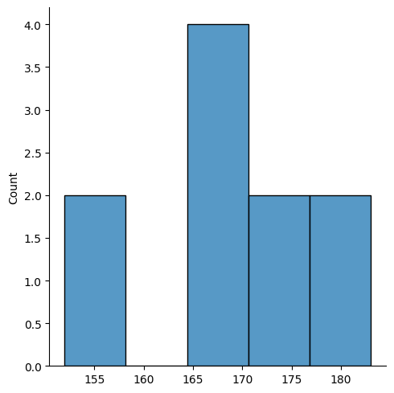
print('Среднее:', np.mean(sample)) # Вычисление среднего значения
print('Медиана:', np.median(sample)) # Вычисление медианы
print('Стандартное отклонение:', np.std(sample)) # Вычисление стандартного отклонения
print('Дисперсия:', np.var(sample)) # Вычисление дисперсии

Среднее: 168.2
Медиана: 168.5
Стандартное отклонение: 9.195651146058118
Дисперсия: 84.55999999999999

3. Виды распределений.
Распределение — это функция, которая показывает возможные значения переменной и частоту их появления. Она обеспечивает математическое описание поведения данных, указывая, где сосредоточено большинство точек данных и как они распределены. Распределения делятся на дискретные и непрерывные:
1. Дискретные распределения используются для описания событий с конечным или счетным числом исходов, например, успех или неудача, целое число (например, игра в рулетку, в кости), орёл или решка и т.д.
2. Непрерывные распределения используются для данных, значения которых могут принимать любое значение в некотором интервале. Например: температура, рост, вес, и т.д.
Примеры основных распределений:
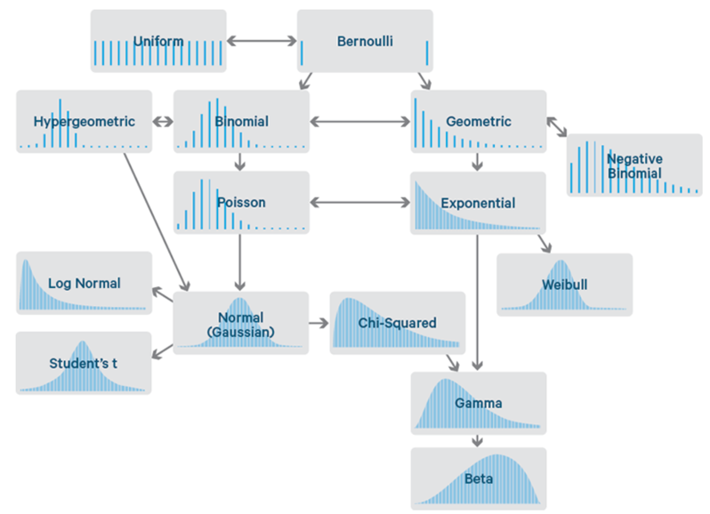
Распределение данных играет важную роль в выборе методов для исследования. Выделяют параметрические и непараметрические методы:
1. Параметрические методы — это статистические методы, которые основаны на определённых предположениях о распределении данных. Эти методы обычно предполагают, что данные подчиняются известному распределению вероятностей, например нормальному распределению, и оценивают параметры этого распределения с помощью имеющихся данных.
2. Непараметрические методы — это статистические методы, которые не основаны на конкретных предположениях о распределении изучаемой совокупности. Эти методы часто называют «свободными от распределения», поскольку они не предполагают никаких предположений о форме распределения.
Работу с распределением данных рассмотрим в следующем пункте.

4. Алгоритм проведения анализа данных.
Основные этапы анализа данных:
1. Сбор данных. На данном этапе определяются источники данных и методы сбора. (Например, для социологического опроса подбирается группа респондентов и составляются вопросы)
2. Предобработка данных. Этап включает в себя чистку данных, анализ пропущенных значений, дубликатов, преобразование типов и т.д. (Например, при исследовании среднего дохода населения важно удалить выбросы - доход олигархов во избежание завышенных статистических показателей и представления смещенных результатов)
3. Анализ данных. Данный этап включает в себя применение статистических методов для выявления закономерностей в данных, классификаций и пр. (Например, прогнозирование дохода магазина на следующий год)
4. Визуализация данных и интерпретация результатов для принятия решений. (Например, в результате анализа были выявлены потенциальные клиенты для рассылки промокодов и привлечения их в магазин)
# Рассмотрим алгоритм проведения анализа данных на примере
# основная задача исследования - определить существует ли разница между весом пингвинов самок и самцов
import pandas as pd #Импортируем библиотеку для работы с таблицами
df = sns.load_dataset("penguins") #Загружаем датасет с исследованием пингвинов из библиотеки seaborn
df.head() #Выводим первые строки датасета для проверки импорта методом .head()
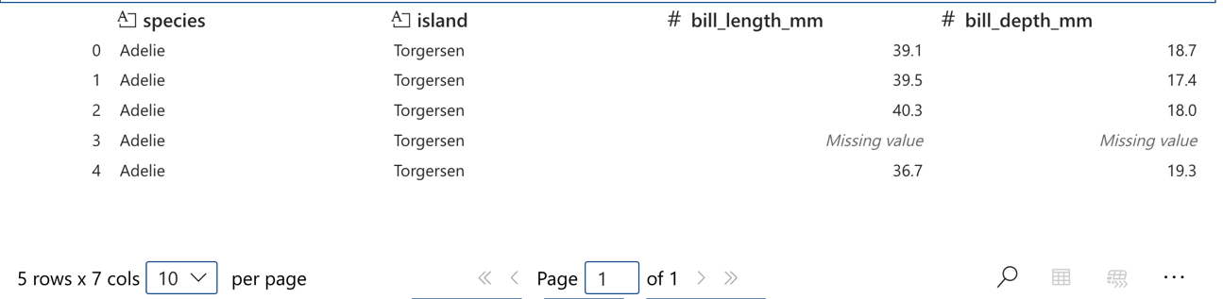
# анализ пропущенных значений
df.info() # Выводим основную информацию о датасете, в колонке Non-Null Count можно заметить наличие пропущенных значений
# Для работы с пропущенными значениями можно использовать метод .fillna(),
# либо удалить пропущенные значения если их мало и невозможно восстановить
df = df[~df['sex'].isna()] # df['sex'].isna() - отбирает пропущенные значения по полю 'sex',
# ~ перед условием обозначает логическое отрицание, df[<условие>] возвращает необходимые строки
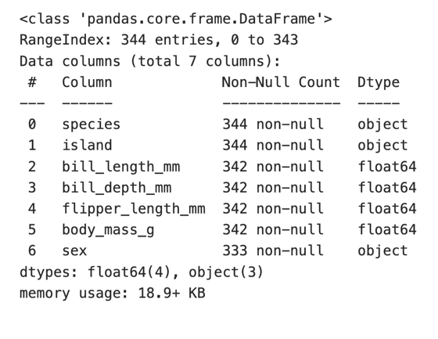
# вывод общей статистической информации о данных
df.describe()
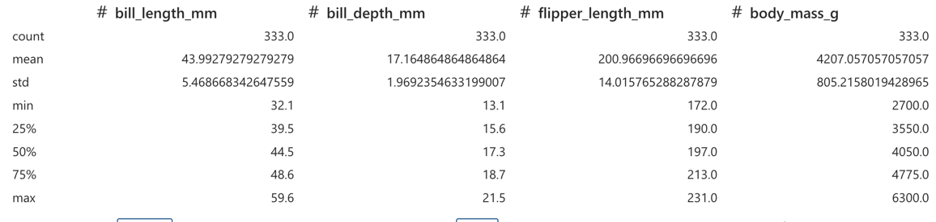
# Для применения статистических методов проверяем распределение данных на нормальность
# Строим график распределения массы пингвинов (визуальный вариант проверки)
sns.displot(data=df, x="body_mass_g", kde = 'True') # Указываем источник data=df, ось х - "body_mass_g"
# Параметр kde = 'True' показывает график ядерной оценки плотности - сглаживает данные и помогает оценить распределение наглядно
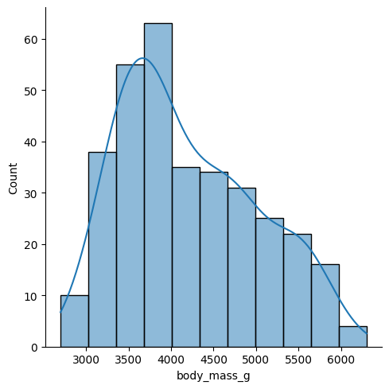
# Проверяем данные на нормальность тестом Шапиро-Уилка
# В данном тесте выдвигается нулевая гипотеза Н0: "случайная величина распределена нормально", альтернативная Н1: "распределение не нормальное"
import scipy # Импортируем библиотеку со статистическими методами
stat, p = scipy.stats.shapiro(df['body_mass_g']) # проводим тест Шапиро-Уилка, он возвращает значение статистики и p-value
# P-value – это минимальный уровень значимости, на котором нулевая гипотеза может быть отвергнута.
# другими словами, p-value – это вероятность того, что нулевая гипотеза жизнеспособна,
# чем выше p-value, тем лучше, если мы хотим, чтобы нулевая гипотеза не была отвергнута.
print('Statistics=%.3f, p-value=%.3f' % (stat, p))
alpha = 0.05 # alpha - уровень значимости, который задается самостоятельно, обычно используют alpha = 0.05
if p > alpha:
print('Принять гипотезу о нормальности')
else:
print('Отклонить гипотезу о нормальности')
# p-value=0, следовательно, нет оснований принимать нулевую гипотезу. В исследовании используем непараметрические методы.

Statistics=0.958, p-value=0.000
Отклонить гипотезу о нормальности

# Далее нам необходимо определить существует ли разница между весом пингвинов самок и самцов
# для этого можно рассчитать средние значения
df[['body_mass_g','sex']].groupby(by='sex').mean()
# видно, что вес самцов больше чем у самок, но можно ли данные результат назвать статистическим значимым?
# т.е. можем ли мы сказать, что такие результаты не случайны и при проведении других экспериментов не окажется, что вес самки больше?

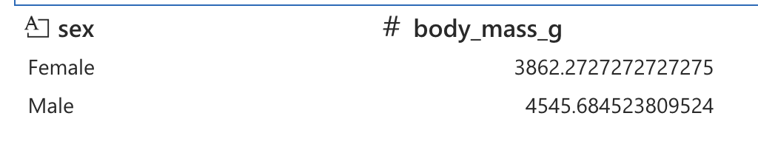

# для задач проверки средних значений используется t-тест (для нормальных данных) и U-критерий Манна — Уитни (если распределение неизвестно)
# Н0: две группы имеют одинаковое распределение, Н1: одна группа имеет большие (или меньшие) значения, чем другая
male = df['body_mass_g'][df['sex']=='Male'] # массив с самцами
female = df['body_mass_g'][df['sex']=='Female'] # массив с самками
stat, p = scipy.stats.mannwhitneyu(male,female) # Используем метод mannwhitneyu для проверки гипотезы
print('Statistics=%.3f, p-value=%.3f' % (stat, p))
alpha = 0.05
if p > alpha:
print('Принять гипотезу об отсутствии различий')
else:
print('Отклонить гипотезу об отсутствии различий')
# отклоняем нулевую гипотезу, следовательно, между весом самца и самки есть статистическая разница

Statistics=20845.500, p-value=0.000
Отклонить гипотезу об отсутствии различий

# Визуализировать разницу можно при помощи графика ящика с усами
sns.boxplot(data=df, x='sex', y='body_mass_g')

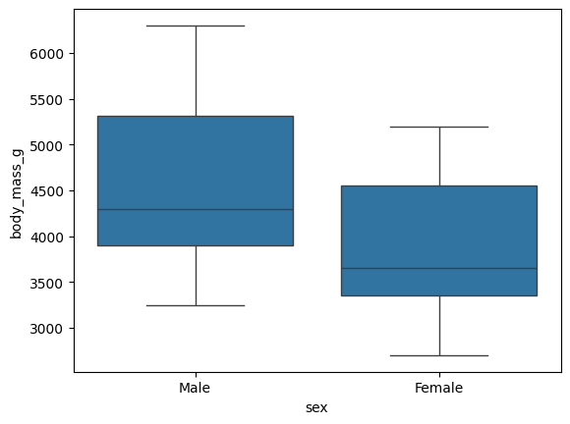
Задание 1 (2 балла)
1. Скачать данные по ссылке https://www.kaggle.com/datasets/efeyldz/customer-churn-and-segmentation-dataset-synthetic;
2. Загрузить в python при помощи функции pd.read_csv('<Название файла>');
3. Вывести диаграмму распределения для показателя Annual_Income (годовой доход), проверить данные на нормальное распределение;
4. С помощью функции .groupby вывести средние значения годового дохода для мужчин и женщин (Gender);
5. Сравнить средние значения годового дохода у мужчин и женщин при помощи статистического теста.
Задание 2 (2 балла)
1. Самостоятельно изучить понятие дисперсионного анализа;
2. Проверить различается ли годовой доход клиентов от уровня членства (Membership_Level).

Результаты представить в формате презентации.

